

Laporan Praktikum Algoritma & Pemrograman
  - Semester Genap 2025/2026

SAYA MENYATAKAN BAHWA LAPORAN PRAKTIKUM INI SAYA BUAT DENGAN USAHA SENDIRI TANPA MENGGUNAKAN BANTUAN ORANG LAIN. SEMUA MATERI YANG SAYA AMBIL DARI SUMBER LAIN SUDAH SAYA CANTUMKAN SUMBERNYA DAN TELAH SAYA TULIS ULANG DENGAN BAHASA SAYA SENDIRI.

SAYA SANGGUP MENERIMA SANKSI JIKA MELAKUKAN KEGIATAN PLAGIASI, TERMASUK SANKSI TIDAK LULUS MATA KULIAH INI.

NIM | 71251210
Nama Lengkap | Gabriel Ekklesia
Minggu ke / Materi | 11 / Tipe Data Dictionary

PROGRAM STUDI INFORMATIKA
FAKULTAS TEKNOLOGI INFORMASI
UNIVERSITAS KRISTEN DUTA WACANA
YOGYAKARTA
2026
BAGIAN 1: MATERI MINGGU INI (40%)
  - Pada bagian ini, tuliskan kembali semua materi yang telah anda pelajari minggu ini. Sesuaikan penjelasan anda dengan urutan materi yang telah diberikan di saat praktikum. Penjelasan anda harus dilengkapi dengan contoh, gambar/ilustrasi, contoh program (source code) dan outputnya. Idealnya sekitar 5-6 halaman.

MATERI 1
Dictionary punya kemiripan dengan dengan list namun lebih bersifat umum. Dalam list, indeks harus berbentuk integer dan dalam dictionary indeks bisa berupa apa saja. Dalam dictionary memiliki pasangan terdiri dari kunci dan nilai. Kunci harus bersifat unik, tidak boleh boleh ada dua kunci yang dalam satu dictionary. Dictionary bisa diartikan sebagai pemetaan antara Kumpulan indeks dan Kumpulan nila. Asosiasikunci dan nilai tersebut dengan pasangan nilai kunci (key-value pair) atau ada yang menyebutkannya sebagai item. Fungsi dict bisa digunakan untuk dictionaty baru yang kosong. Dikarenakan built-in function, harus menghindari sebagai variabel.
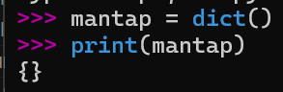
Kurung kurawal {} bisa digunakan bisa menunjukan dictionary kosong. Kita bisa menggunakan [] untuk menambahkan item.
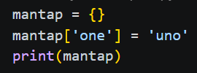
Kita bisa membuat dictionary baru dengan berbagai item dan kemudian melakukan pencetakan yang berupa keseluruhan data. Kita dapat melihat pada gambar dibawah:
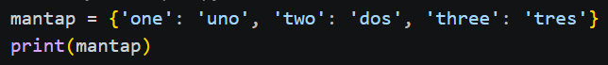
Output:
Urutan item pada dictionary tidak dapat diperediksi karena dalam dictionary tidak pernah diberikan indeks dengan indeks integer. Namun dapat diganti menggunaan corresponding values. I Kita dapat melihat pada gambar dibawah:
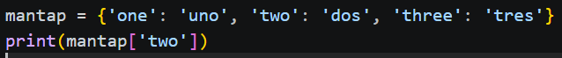
Output:
Fungsi len digunakan untuk mengembalikan jumlah pasangan nilai. Kita dapat melihat pada gambar dibawah:
Output:

Operator in dapat mengembalikan nilai true atau false tergantung kunci.
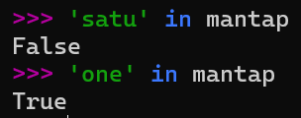
Jika kita ingin mengetahui nilai yang ada pada dictionary dapat menggunakan method values. Kita dapat melihat pada gambar dibawah:
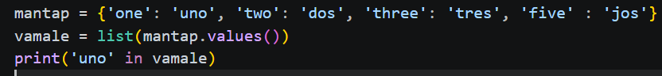
Outputnya:
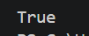
In menggunakan algoritma yang berbeda antara list dan dictionary. List menggunakan pencarian linear. Sedangkan dictionary menggunakanhash table.

MATERI 2
Dictionary sebagai asset penghitung(counters)
Implementasi dapat dilakukan dengan perhitungan(computation). Penggunaan komputasi model dictionary lebih praktis, kita tidak perlu tahu huruf apa yang akan muncul pada string.
Komputasi dibawah disebut dengan histogram, istilah statistic dari set perhitungan. Kita dapat melihat pada gambar dibawah:
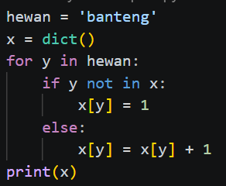
Output:
Dictionary memiliki metode get yang digunakan untuk mengambil kunci dan nilai default.
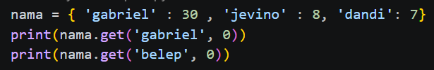
Output:
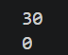
Penggunaan get pada histogram. Kita dapat melihat pada gambar dibawah:
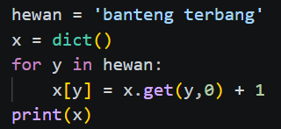
Output:
Metode get digunakan untuk menyedehanakan loop perhitungan. Loop menggunakan if dan operator in dengan loop menggunakan metode get melakukan hal yang sama, tetapi yang satu lebih ringkas.
Dictionary dan File
Kegunaan umum dari dictionary adalah untuk menghitung kemunculan kata dalam file teks. Kita dapat melihat pada gambar dibawah:
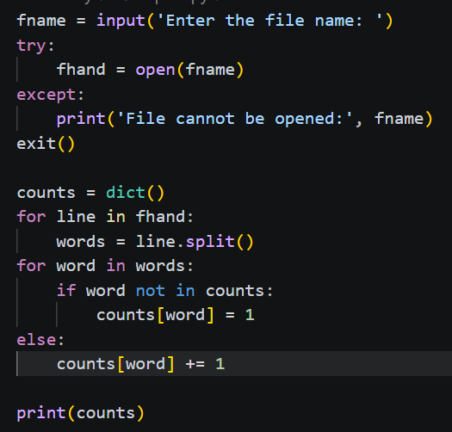
Output:
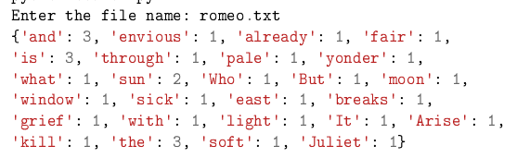
Looping dan Dictionary
statement for, dictionary bekerja untuk menelusuri kunci yang ada didalamnya. Looping ini akan melakukan pecetakan setiap kunci sesuai dengan hubungan nilainya. Kita dapat melihat pada gambar dibawah:
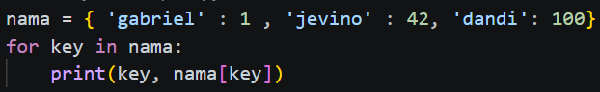
Output:
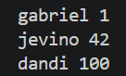
contoh lain menentukan semmua entri dalam dictionary dengan nilai diatas 10 dankurang dari 50. Input dan outputnya:
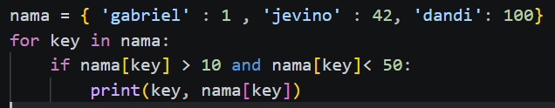
Output:
Jika ita ingin melakukan print kunci dalam urutan secara alfabet, Langkah awal kita membuat list dari kunci pada dictionary dengan menggunakan method. Lalu kemjudian melakukan pengurutan (sort), list dan loop melewati sorted list. Kemudian yang terakhir dengan melihat tiap kunci pencetakan pasangan nilai key yang telah diuruutkan. Kita dapat melihat pada gambar dibawah:
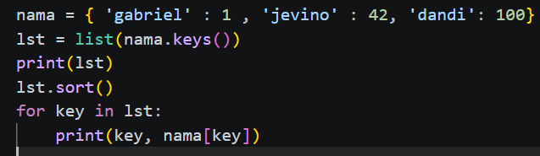
outputnya:
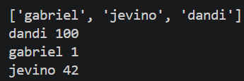

MATERI 3
Advenced text parsing
Fungsi split akan mencari dan mengubah kata kata sabgau token yang dipisahkan oleh spasi. Ganti karakter pada fromstr dengan karakter pada posisi yang sama dengan tostr dan hapus semua karakter yang ada dalam deletetr. Kita akan menggunakan deletetr untuk menghapus semua tanda baca. Contoh dalam program sebagai berikut:
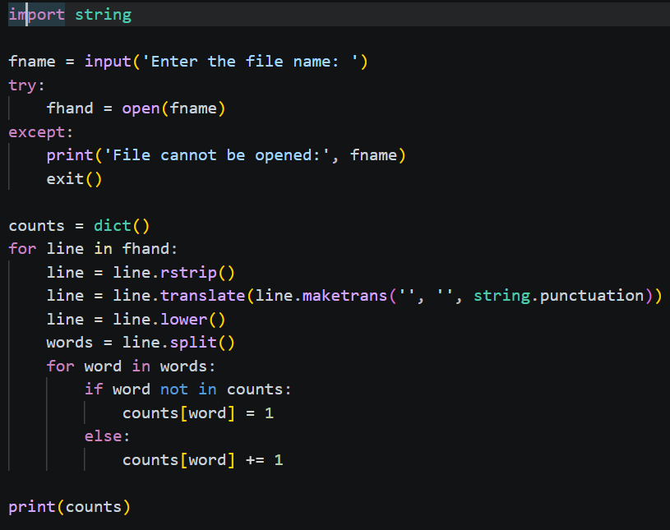
Output:
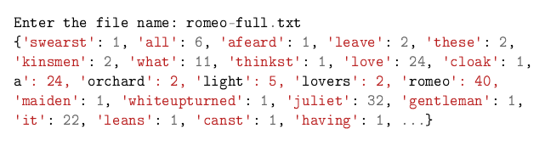

BAGIAN 2: LATIHAN MANDIRI (60%)
  - Pada bagian ini anda menuliskan jawaban dari soal-soal Latihan Mandiri yang ada di modul praktikum. Jawaban anda harus disertai dengan source code, penjelasan dan screenshot output.

SOAL 1
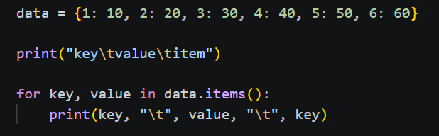
Kita membuat sebuah dictionary Bernama data. Setelah itu kita melakukan print unntuk membuat judulny, \t berfungsi untuk memberikan jarak atau spasi. key berfungsi untuk menyimpan kunci dictionaty, value berfungsi untuk menyimpan nilai yang berpasangan dengan key. Lalu items berfungsi untuk mengambil seluruh pasangan key dan value dari dictionary. Kemudian print.

SOAL 2
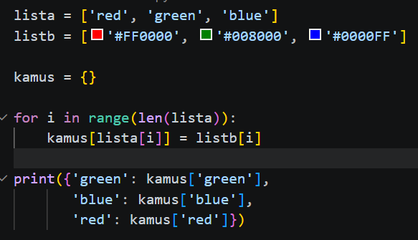
Lista berisi wrna, sedangkan listb berisi aku warna. Kemudian kita membuat dictionary kosong Bernama kamus. Lalu len menghasilkan nilai 3 sehingga range (3) menghasilkan indeks 0, 1, 2 pada setiap perulangan. Kemudian print

SOAL 3
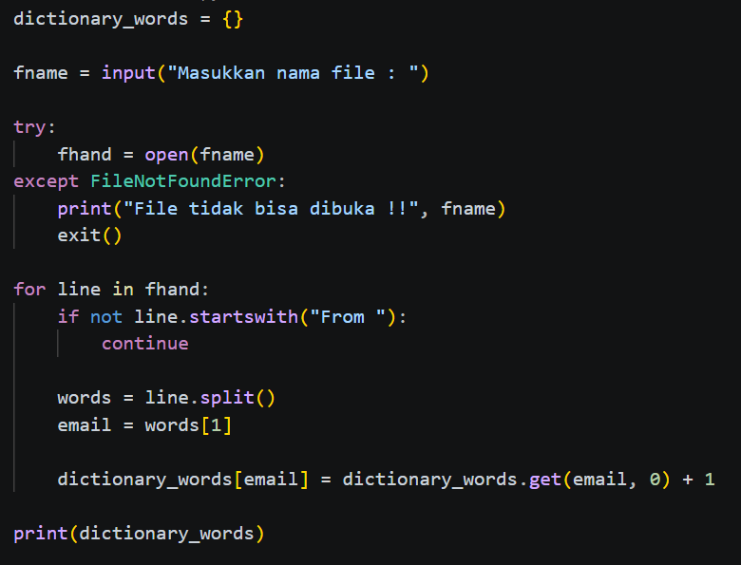
Kita membuat dictionary kosong terlebih dahulu untuk menyimpan Alamat email sebagai key dan jumlah kemunculan value. Kemudian kita meminta pengguna untuk menginput atau memasukan nama file. Lalu membuka file namun jika file tidak dapat dibukan akan menampilkan pesan error. For line in fhand berguna untuk membaca file baris per baris. Kemudian memproses baris yang diawali dengan "From ", karena baris tersebut berisi alamat email pengirim. split() berguna untuk memecah baris menjadi list kata. Alamat email berada pada indeks ke-1. Dictionary_words berguna sebagai Jika email belum ada, get(email, 0) menghasilkan 0. Lalu Jika sudah ada, nilainya akan diambil. Lalu ditambahkan 1. Print dictionary yang berisi jumlah kemunculan setiap email.

SOAL 4
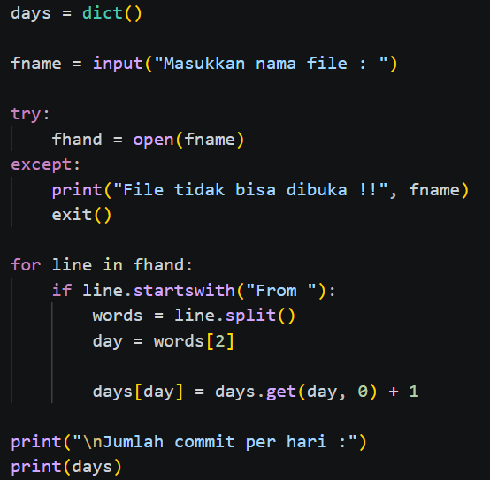
Awalnya kita Membuat dictionary kosong bernama days. Kemudian kita meminta userrmemasuka nama file. Lalu membuat variabel fhand yang beri isi open fname yang berfungsi untuk membuka file. Jika gagal akan menampilkan pesan error. Kemudian file dibaca perbaris. Memilih hanya baris yang diawali "From ". kemudian kita memecahkan baris menjadi list berdasarkan spasi. Mengambil indeks ke-2 dari list. Lalu kita Menghitung jumlah kemunculan hari. Dan kemudian kita print.

LINK GITHUB: https://github.com/gilbetjuliesa-crypto/71251210_Gabriel_Ekklesia.git

